Writeup LKSN 2012 IT Service

Persiapan

1. Susun topologi seperti berikut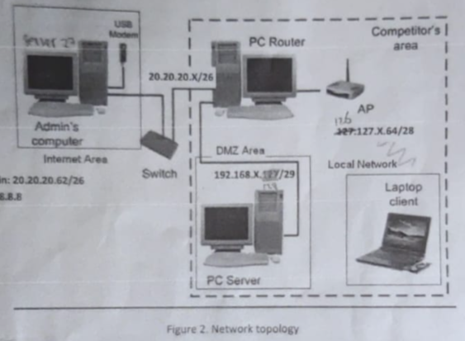
2. Install Ubuntu 20.04 pada = Admin’s computer (int = swv-asjserver, Cloud-Net1)

PC Router (int = Cloud-Net 1, 2, dan 3)

PC Server (int = Cloud-Net3)

Untuk Laptop client gunakan Windows XP (int = Cloud-Net2)

Konfigurasi IP Address

1. Konfigurasi IP di file “*/etc/netplan/00installer-config.yaml*” menggunakan syntax “*nano”*
2. Admin’s computer = ens160(Cloud-Net1), ens192(swv-asjserver)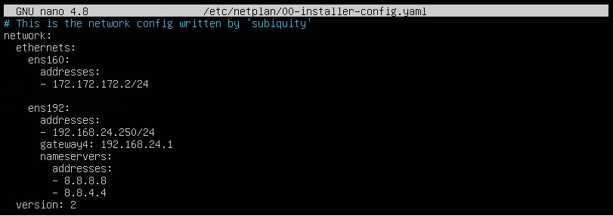
3. PC Router = ens160(Cloud-Net1), ens192(Cloud-Net2), ens224(Cloud-Net3)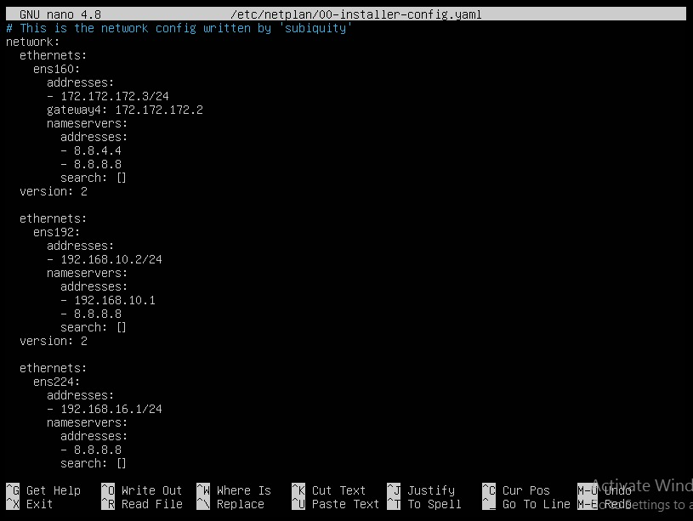
4. PC Server = ens160(Cloud-Net3)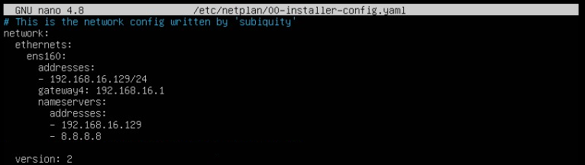

DAY 1 - Konfigurasi Router

Agar client dapat mengakses internet kita harus melakukan konfigurasi **IP Forward**

1. Buka file “*/etc/sysctl.conf*” menggunakan perintah “*nano”.* Cari barisan pada gambar berikut lalu hapus tanda pagar ( # ) pada baris tersebut. Gunakan sysntax *“sysctl -p”* untuk melihat apakah konfigurasi berhasil dilakukan. Setelah itu **Reboot** routernya.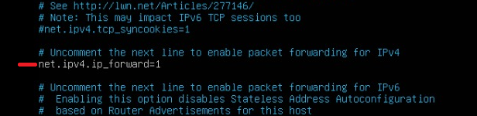
2. Setelah itu konfigurasi **NAT** dengan menggunakan syntax *“iptables -t POSTROUTING -o ens160 -j MASQUERADE”* (ens160 merupakan interface yang terhubung ke internet) agar ip client dapat mengakses internet.
3. Agar konfigurasi iptables tidak hilang saat server direboot, install paket *“iptables-presistent”* menggunakan syntax “*apt install”*
4. Untuk ujicoba. Ping ke google.com melalui client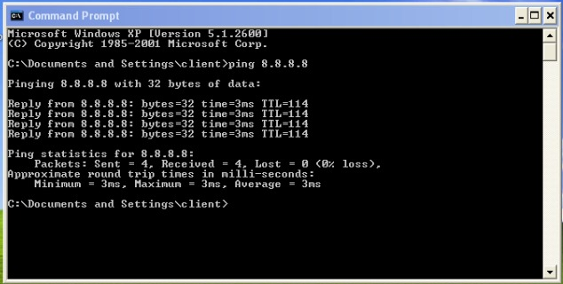

DAY 1 - Konfigurasi DHCP Server

Agar client bisa mendapatkan ip secara otomatis kita akan mengkonfigurasikan **DHCP Server**

1. Install *“isc-dhcp-server”* menggunakan syntax *“apt install”* 
2. Konfigurasi file *“/etc/default/isc-dhcp-server”* menggunakan syntax *“nano”.* Masukkan interface yang ingin disambungkan dengan dhcp server pada baris berikut(disini port yang tersambung dengan client adalah **ens192**)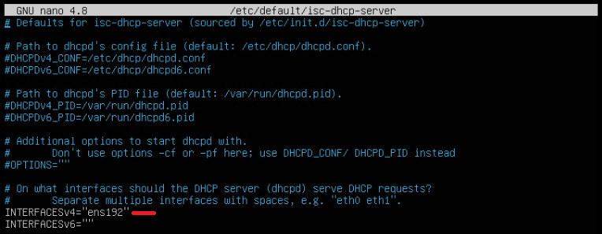
3. Lalu konfigurasikan file DHCP Server pada file *“/etc/dhcp/dhcpd.conf”*. Cari baris berikut lalu konfigurasikan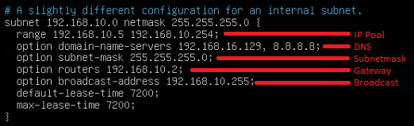
4. Setelah itu Restart service *“isc-dhcp-server”* menggunakan syntax *“systemctl” *
5. Lakukan uji coba pada client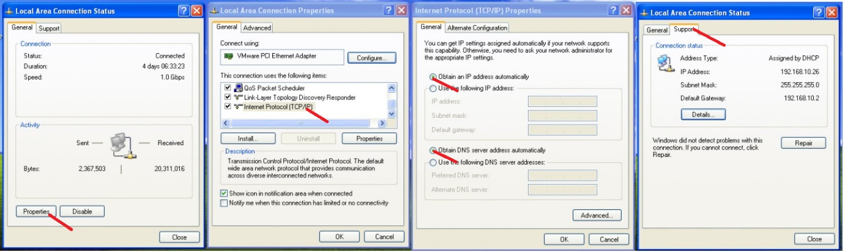

DAY 1 - Konfigurasi Telnet Server

Agar admin dapat meremote router kita, kita harus mengkonfigurasikan **Telnet Server**

1. Install service telnet menggunakan syntax *“apt install telnetd -y”*
2. Cek status service menggunakan syntax *“systenctl status inetd”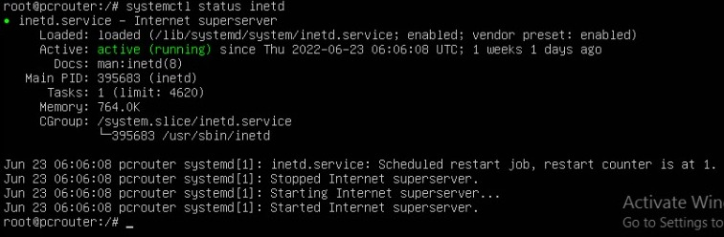*
3. Lalu coba remote dari computer admin menggunakan syntax “telnet ip_server 23”. Jika berhasil terhubung, maka akan diminta untuk login.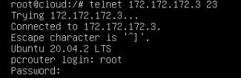

DAY 1 - Konfigurasi NTP Server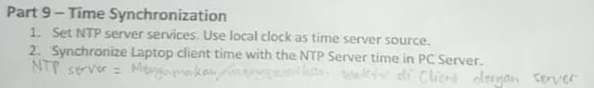

Agar client dapat menyamakan waktu dengan server kita harus konfigurasikan **NTP Server**

1. Install service NTP Server terlebih dahulu menggunakan syntax *“apt install ntp”*
2. Lalu konfigurasikan file *“/etc/ntp.conf”*  untuk mengubah NTP pool default menjadi NTP pool wilayah Indonesia. Cari baris seperti pada gambar berikut lalu berikan tanda pagar pada NTP pool default dan masukkan NTP pool wilayah Indonesia. Tambahkan “restrict **ip_address_network** mask ***subnetmask*** nomodify notrap” agar ip tersebut dapat menggunakan NTP Server yang sudah dikonfigurasikan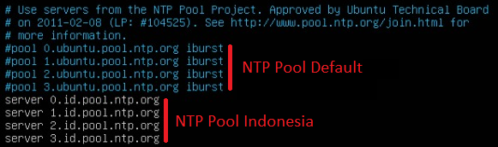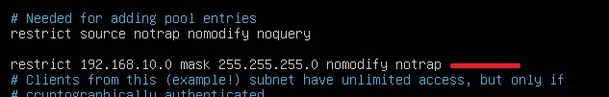
3. Setelah jalanakn NTP Server menggunakan syntax *“systemctl start ntp”* dan cek statusnya menggunakan syntax *“systemctl status ntp”* atau *“ntpq -p”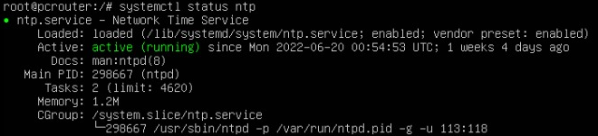*
4. Uji coba menggunakan client 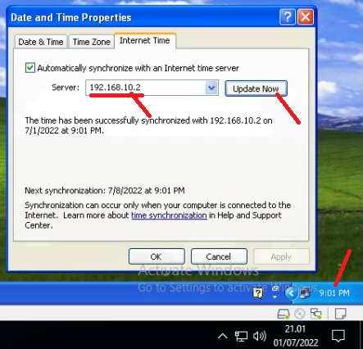

DAY 1 - Konfigurasi VPN Server



Konfigurasikan VPN Server agar admin dapat terhubung dengan jaringan yang sama

1. Install paket VPN Server PPTP 
2. Konfigurasi VPN Server pada file *“/etc/pptpd.conf”* menggunakan perintah *“nano”*
3. Tambahkan IP berikut pada baris paling bawah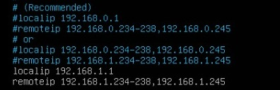
4. Lalu setting DNS VPN pada file *“/etc/ppp/pptpd-options”* menggunakan *“nano”*
5. Setting DNS seperti berikut menggunakan syntax berikut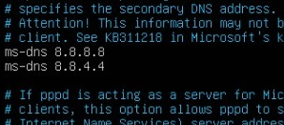
6. Selanjutnya buat akun VPN di file *“/etc/ppp/chap-secrets” *
7. Setelah itu lakukan konfigurasi IP Forward
8. Restart VPN menggunakan syntax *“systemctl restart pptpd”* dan cek statusnya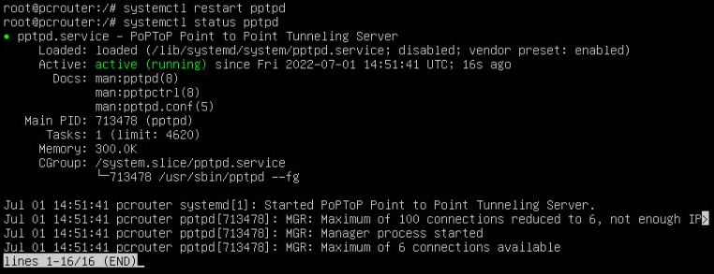
9. Ujicoba menggunakan admin(disini saya ujicoba menggunakan client

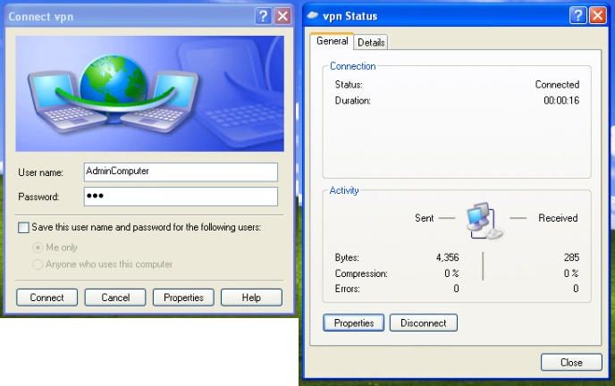

DAY 2 – Konfigurasi DNS PC Server

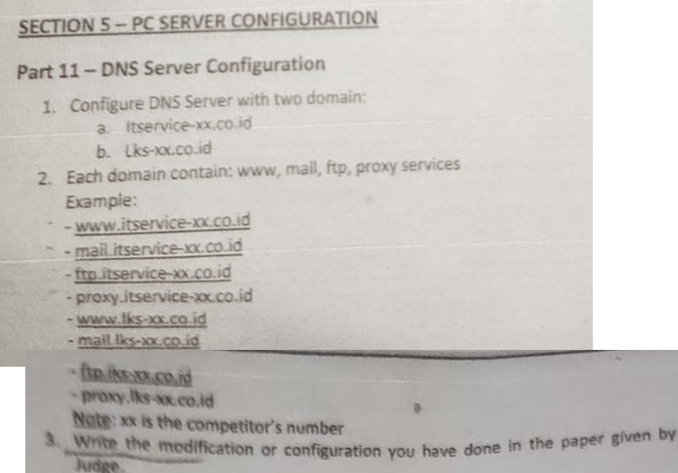

Agar kita dapat mengakses ip server kita menggunakan nama domain kita harus mengkonfigurasikan DNS Server.

1. Install paket *bind9* menggunakan syntax *“apt install bind9” *
2. Lakukan konfigurasi dns pada direktori *“/etc/bind”* lalu buat file zone(untuk menjalankan file forward dan reverse), forward(untuk meneruskan nama domain ke ip), dan reverse(untuk membalikkan ip ke domain). db.192 = reverse, db.itservice = dns itservice-16.co.id, db.lks = dns lks-16.co.id, named.conf.default-zones = file zone. 
3. Pertama konfigurasikan file zones (named.conf.default-zones)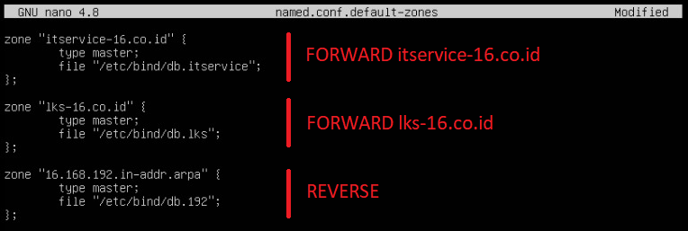
4. Masuk ke file forward DNS “itservice-16.co.id”(db.itservice) dan konfigurasikan 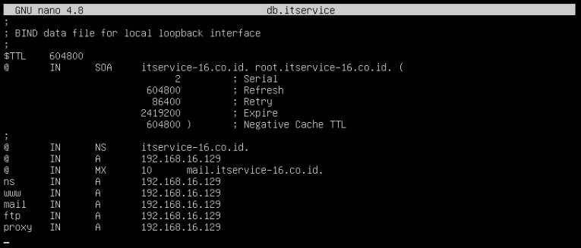
5. Selanjutnya konfigurasi file forward DNS “lks-16.co.id”(db.lks)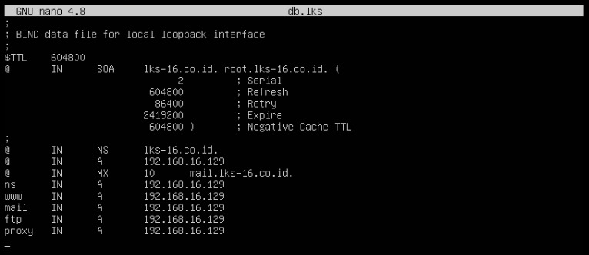
6. Lanjut konfigurasi file reverse(db.192). Disini saya menggunakan domain “*itservice-16.co.id”* sebagai nama domain utama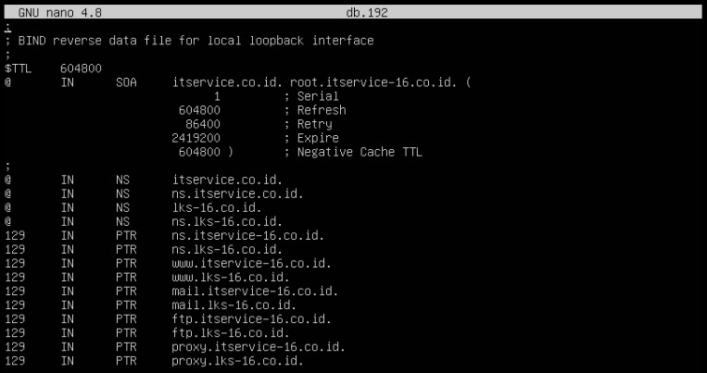
7. Setelah itu konfigurasikan dns resolver pada file *“/etc/systemd/resolved.conf”* (didebian file konfigurasi resolver terletak pada *“/etc/resolv.conf”*), lalu hapustanda pagar pada baris berikut dan masukkan ip dns server yang digunakan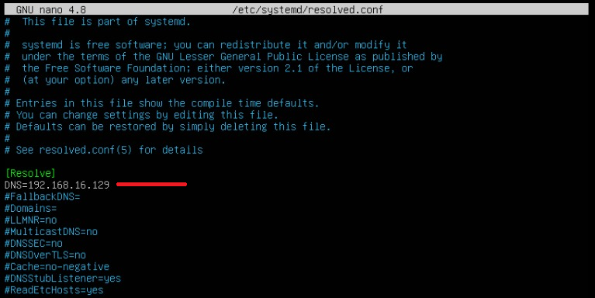
8. Setelah itu restart resolved service menggunakan syntax *“systemctl restart systemd-resolved”*
9. Setelah itu setting dns pada file *“/etc/netplan/00-installer-config.yaml”*. Pastikan dns server terletak paling atas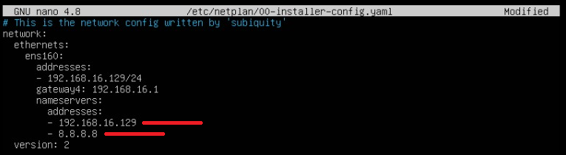
10. Lakukan ujicoba menggunakan syntax *“nslookup nama_domain” 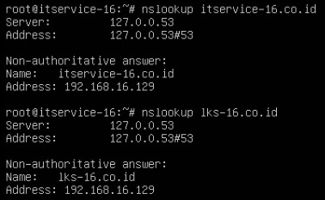*

Konfigurasi HTTP

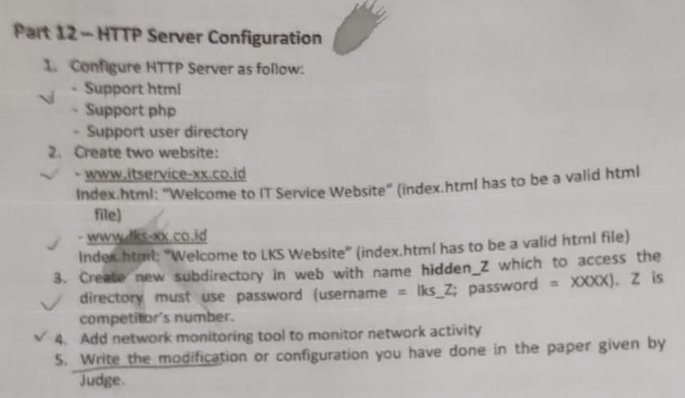

Selanjutnya konfigurasikan HTTP Server untuk membuat website pada kedua domain

1. Install paket apache2 dan php dengan syntax *“apt install apache2” dan “apt install php” *
2. Setelah itu buat direktori “itservice-16.co.id” dan “lks-16.co.id” yang memuat isi dari website kita di file “/etc/www/”dan gunakan syntax *“chmod* *-R 777 /var/www/”* untuk memberikan semua jenis permission kepada semua jenis user. **
3. Buat file “index.html” untuk masing masing direktori yang berisi koding halaman website. Isi file tersebut seperti pada gambar 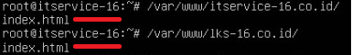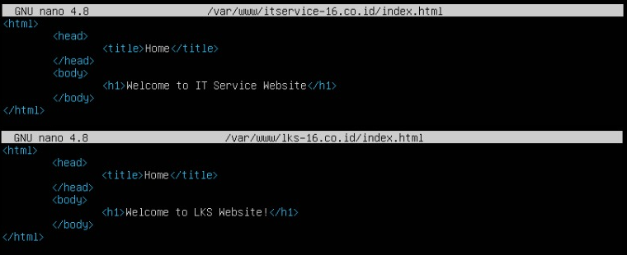
4. Lalu buat file konfigurasi apache apa direktori *“/etc/apache2/sites-avaible/itservice.conf” *
5. Konfigurasikan file seperti pada gambar. Agar saat kita mengakses domain maka halaman web pada file “*/var/www/nama_domain”* akan muncul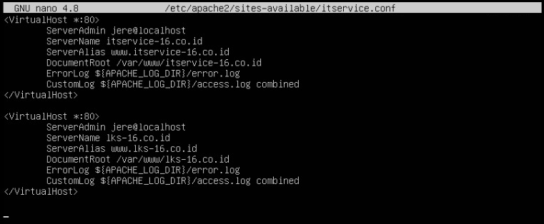
6. Setelah itu gunakan syntax *“a2ensite”* dan “*a2dissite”* untuk menonaktifkan situs *“000-default.conf”* dan mengaktifkan situs *“itservice.conf”*
7. Sekarang kita konfigurasikan bagian **Direktori Tersembunyi** *“hidden_16”* yang saat kita ingin mengaksesnya, maka website akan meminta autentikasi. Untuk itu kita perlu menginstall paket *“apache2-utils” 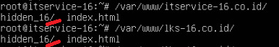*
8. Lalu buat file yang menyimpan user dan password menggunakan syntax *“htpasswd -c /var/www/.htpasswd lks_16”,* disini saya tidak menggunakan syntax “-c” karena user “lks_16” sudah dibuat dan disini user “contoh” saya gunakan sebagai contoh*.* Saya meletak filenya di dekat file website(biasanya orang letak di direktori *“/etc/apache2/.htpasswd”*). Setelah itu masukkan password yang ingin digunakan.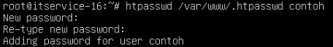
9. Setelah itu kita konfigurasikan direktori mana yang mau kita berikan autentifikasi dengan menulis syntax seperti pada gambar pada file *“/etc/apache2/sites-avaible/itservice.conf/” 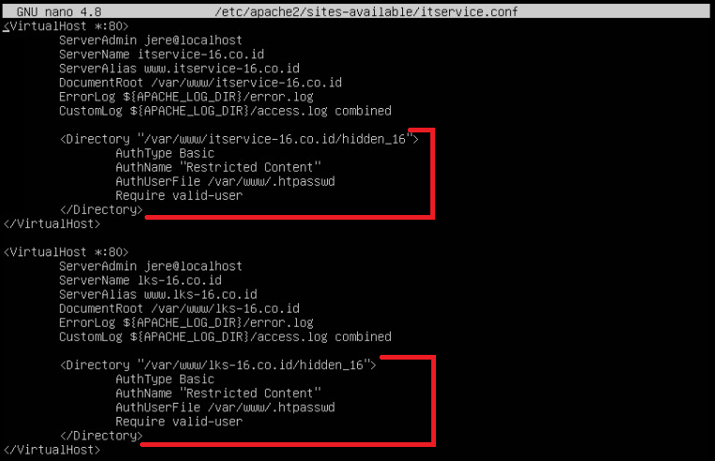*
10. Setelah itu restart servis apache2 
11. Uji coba menggunakan client. Pertama kita buka domain kita “itservice-16.co.id” atau “lks-16.co.id” setelah itu kita coba akses direktori “hidden_16”, jika konfigurasi berhasil maka kita akan diminta untuk autentifikasi. Gunakan user yang sudah kita buat sebelumnya.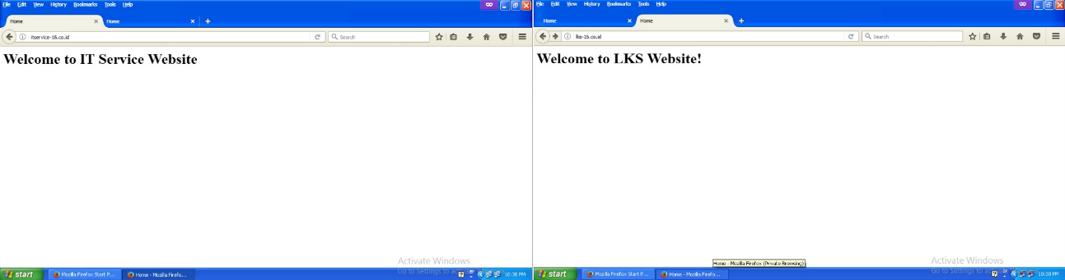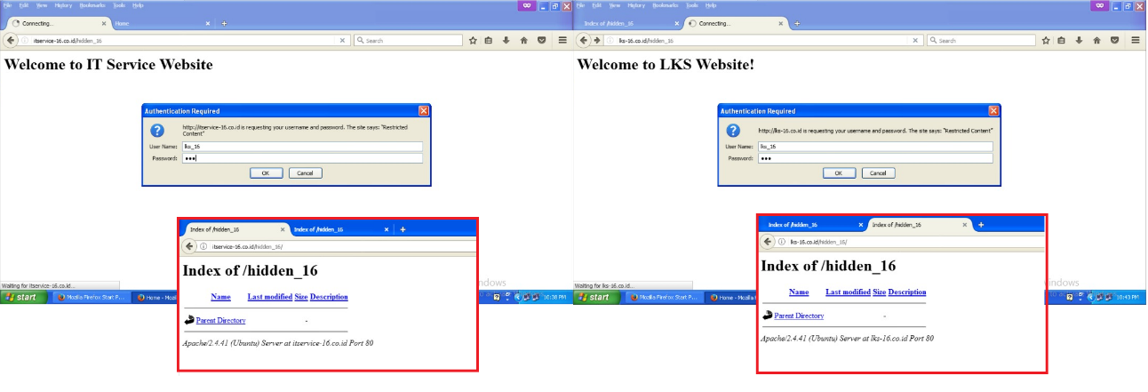

Konfigurasi Mail Server

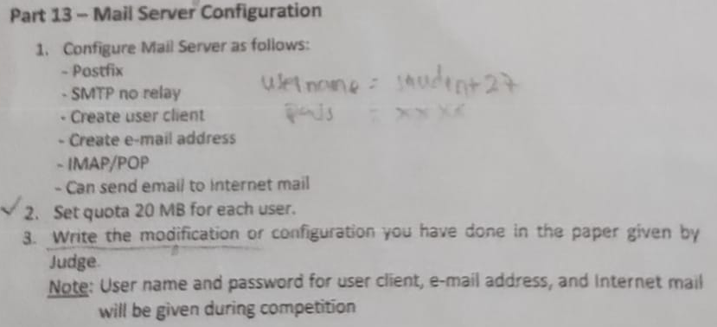

Untuk mengkonfigurasikan mail server kita akan menggunakan postfix

1. Pertama kita install paket postfix, courier imap, dan courier-pop
2. Setelah itu konfigurasikan seperti berikut 1. Internet site, 2. System mail name, 3. Root and postmaster mail recipient(dikosongkan saja), 4. DNS, 5. Local Network, 6. Mailbox size limit(20mb = 20jt byte), 7. (kosongkan), 8. Jenis IP yang digunakan.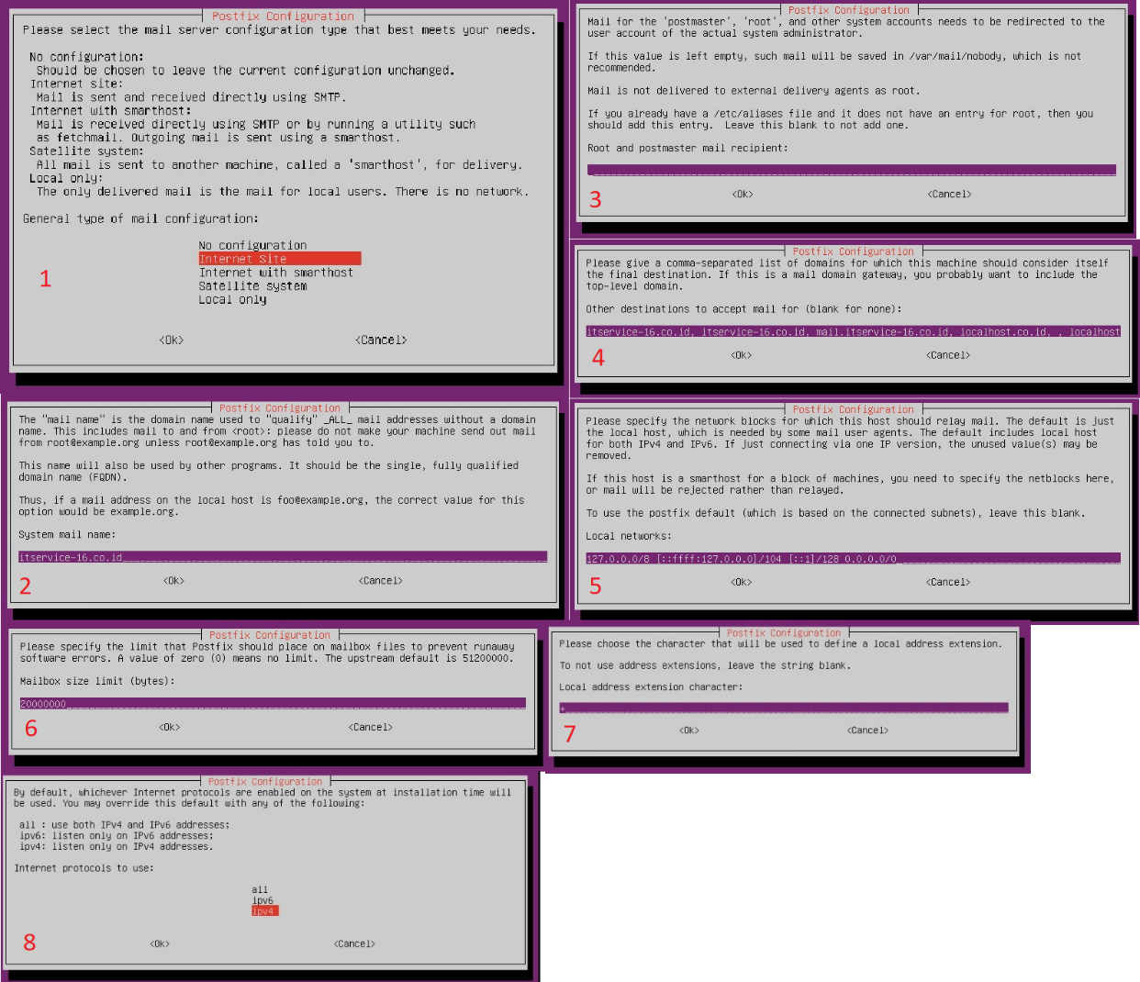
3. Setelah selesai mengkonfigurasi, selanjutya cek konfigurasi dalam file *“/etc/postfix/main.cf”* 
4. Cek konfigurasi dan pastikan sudah benar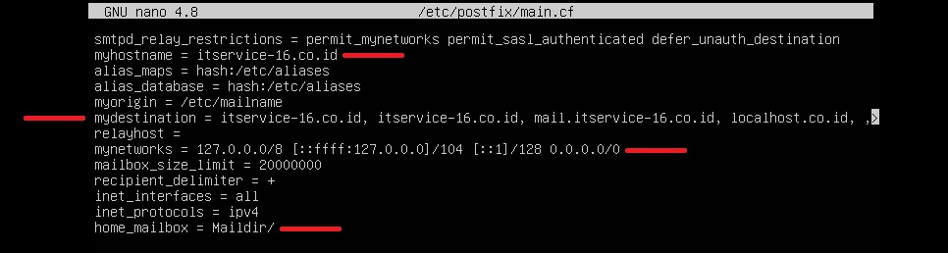
5. Setelah selesai mengkonfigurasi, selanjutya reload postfix



1. Selanjutnya buat direktori “Maildir” yang akan menampung pesan email(disini saya membuat didirektori “skell” agar directory “maildir” akan otomatis dibuat didalam user saat user itu dibuat 
2. Buat user untuk menguji coba. Disini saya menggunakan user *“jere”* dan *“wan”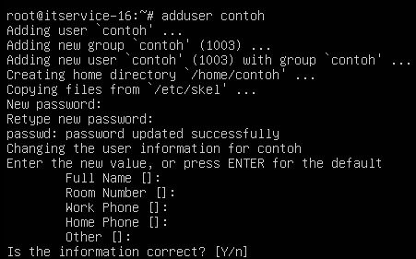*
3. Setelah itu lakukan uji coba dengan mengirim dan mengecek pesan yang dikirim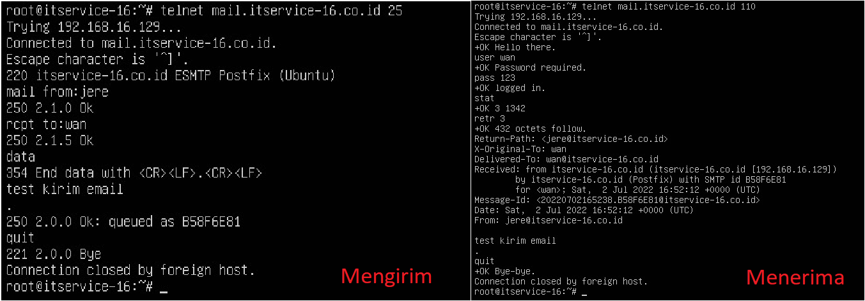

Konfigurasi Web Mail Server



Agar kita dapat mengakses mail server kit melalui domain kita harus mengkonfigurasikan web mail server, untuk itu kita harus menginstall squirrelmail.

1. Pertama install paket *“wget”* agar kita dapat mendownload squirrelmail dari web
2. Selanjutnya jalankan syntax berikut untuk mendownload squirrelmail *“wget https://sourceforge.net/projects/squirrlemmail/files/stable/1.4.22/squirrelmail-webmail-1.4.22.zip”*
3. Setelah mendonqload, sekarang kita ekstrak filenya
4. Selanjutanya pindahkan file yang sudah kita ekstrak ke direktori *“var/www/html”*
5. Setelah kita pindahkan sekarang kita ubah namanya
6. Gunakan konfigurasi ini agar apache dan squirrelmail dapat terhubung tanpa ada masalah perizinan
7. Dan gunakan syntax ini agar untuk mengganti file permission
8. Selanjutnya kita masuk ke konfigurasi squirrelmail dengan menggunakan syntax *“perl”*
9. Akan muncul tampilan seperti ini, untuk pertama pilih nomor 2 untuk mengkonfigurasikan namadomain yang akan digunakan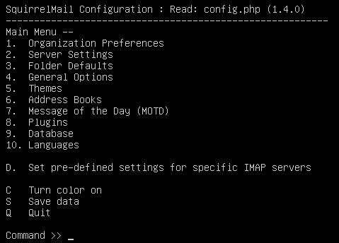
10. Konfigurasikan seperti berikut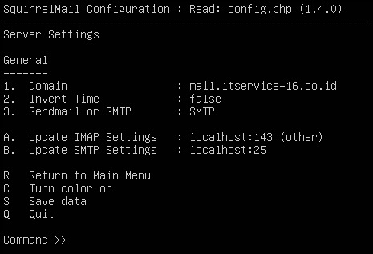
11. Setelah itu keluar dan pilih nomor 4 dan setting nomor 11 agar menjadi false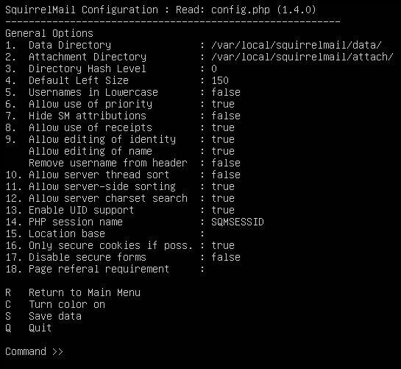
12. Lanjut konfigurasi apache2 dan buka file *“/etc/apache2/sites-avaible/itservice.conf”*
13. Tambahkan konfigurasi berikut agar kita dapat lansung mengakses squirrelmail menggunakan dns “mail.itservice-16.co.id”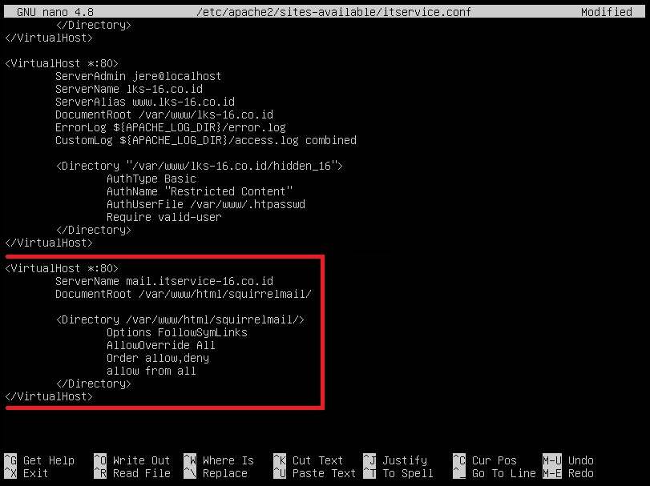
14. Lanjutkan uji coba pada laptop client dan login menggunakan akun yang sudah kita buat sebelumnya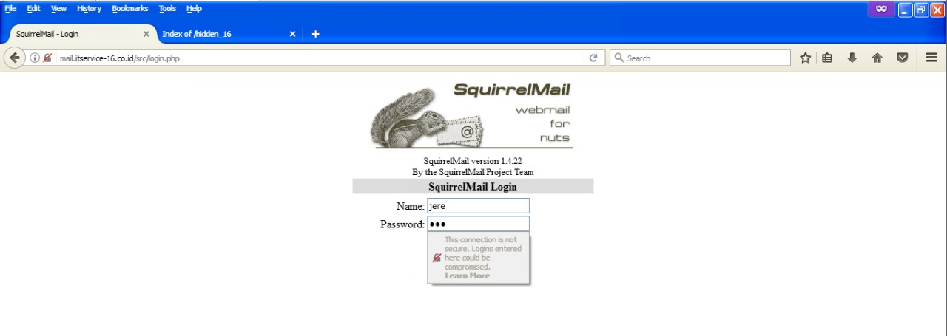
15. Setelah login maka kita dapat melihat mail yang kira kirim dan terima sebelumnya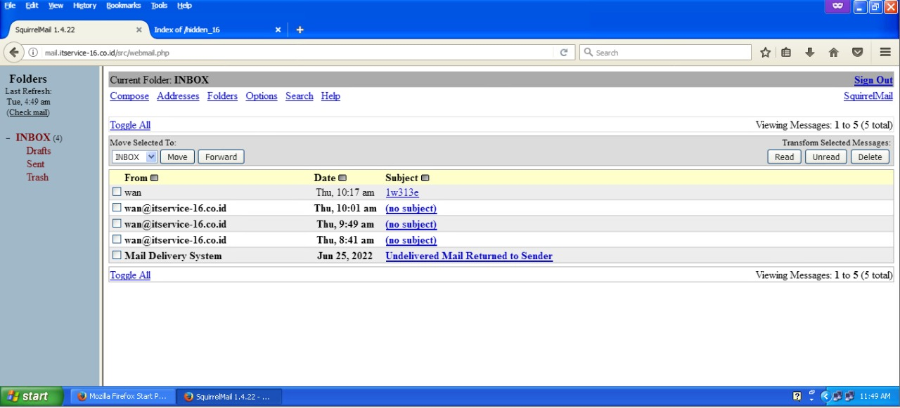

Konfigurasi Proxy Server

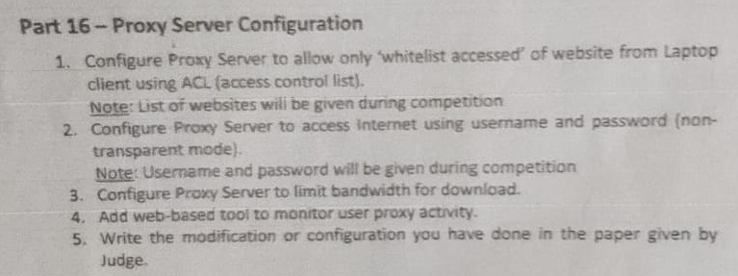

Disini kita menggunakan ***SQUID*** untuk Proxy Servernya

1. Pertama kita install dulu squidnya
2. Lansung saja dikonfigurasikan di file */etc/squid/squid.conf”*
3. Cari barisan berikut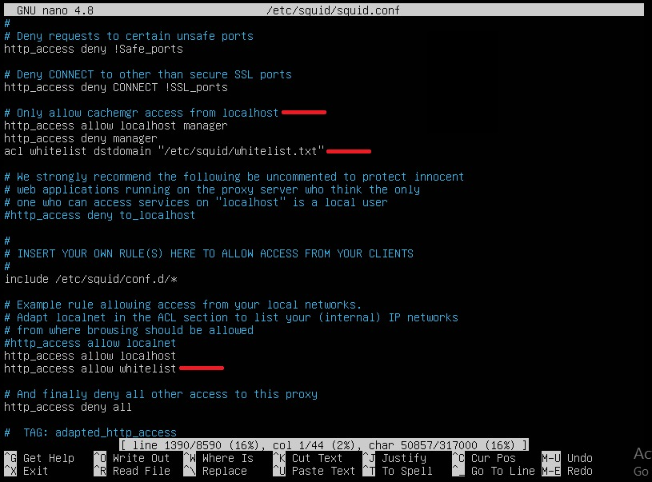
4. Tambahkan barisan berikut untuk menyambungkan whitelist yang berisi nama nama domain yang nanti akan kita allow dan buat di *“/etc/squid/whitelist.txt”*
5. Lalu tambahkan barisan berikut untuk mengallow domain yang berada di whitelistnya
6. Jangan lupa setting DNS Proxy Servernya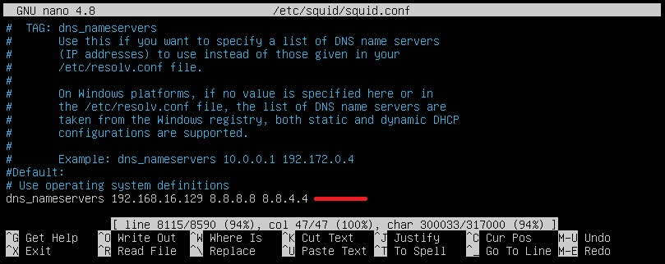
7. Selanjutnya kita buat file whitelistnya
8. Lalu isi file tersebut dengan nama domain yang akan kita allow untuk diakses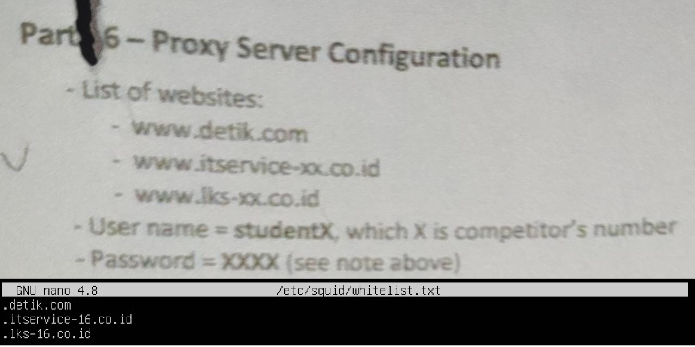
9. Setelah konfigurasi selesai sekarang kita reload service proxy servernya
10. Lakukan uji coba pada client, buka firefox dan setting proxy servernya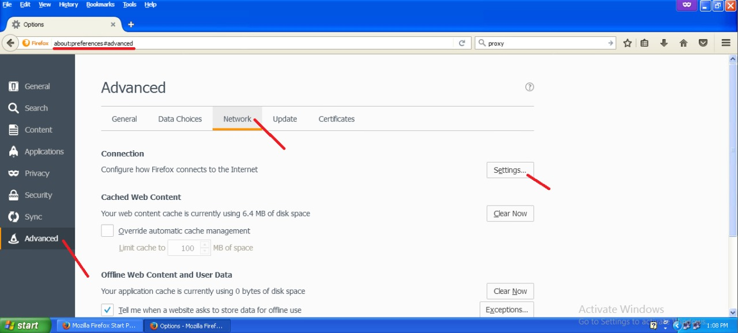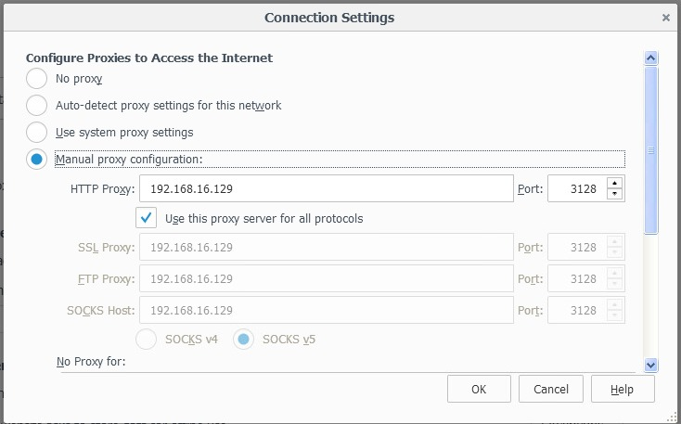
11. Selanjutnya kita buka domain yang ada didalam daftar whitelistnya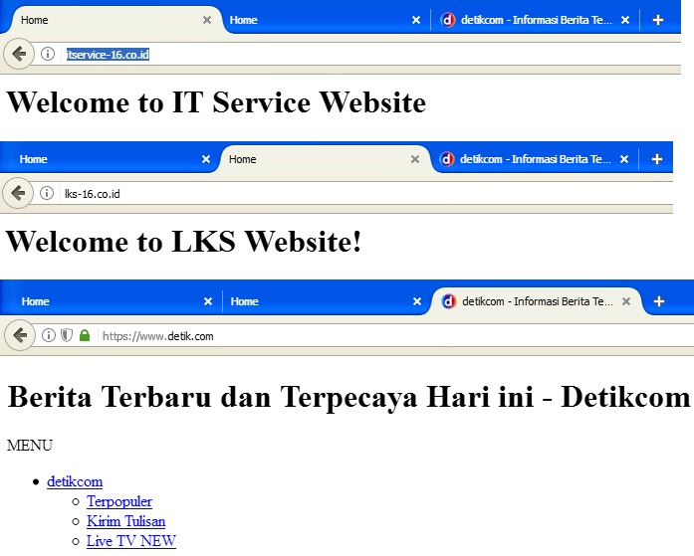
12. Dan buka domain yang ada didalam daftar whitelist